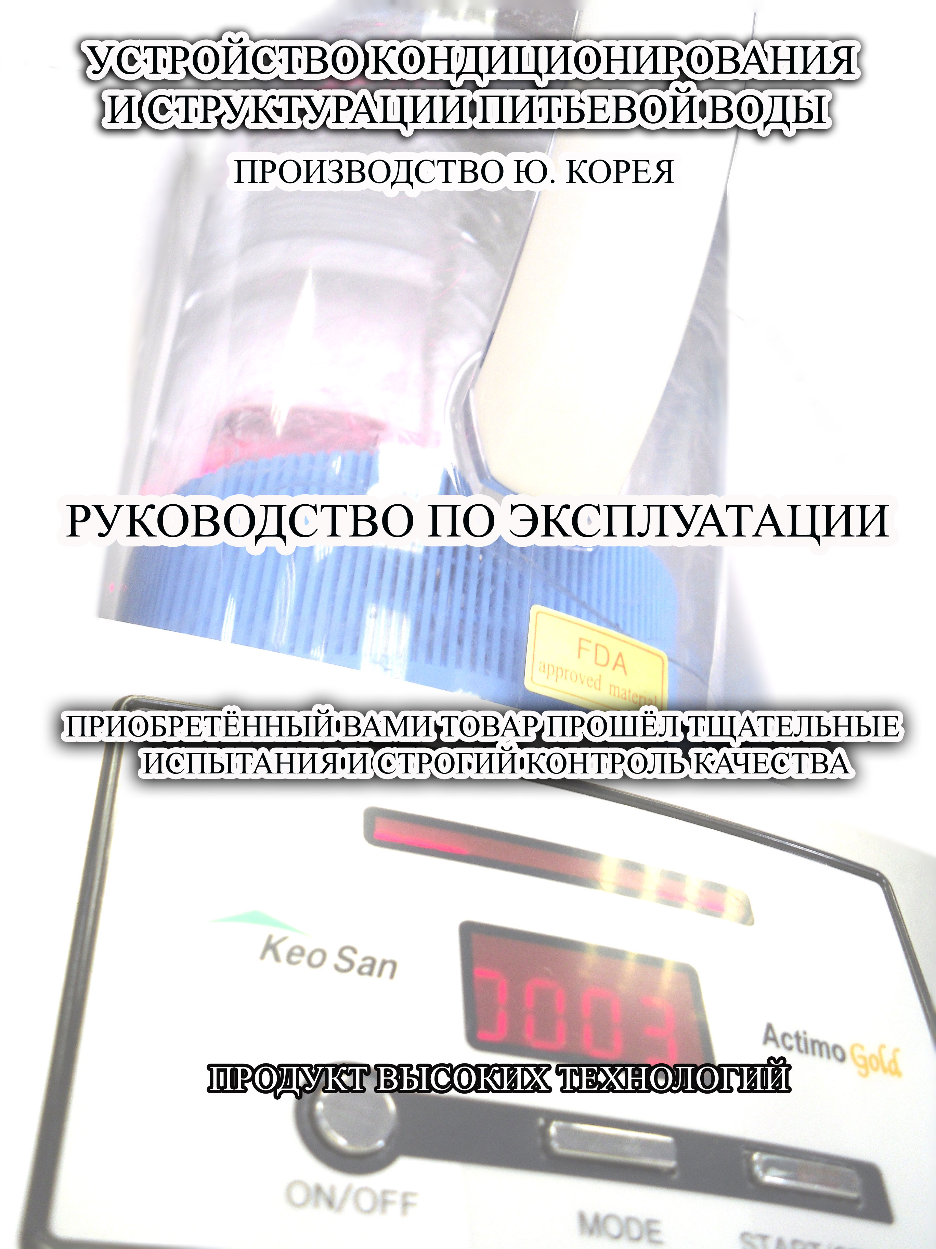
ГАРАНТИЙНЫЕ ОБЯЗАТЕЛЬСТВА

Модель № |  | Actimo 9610
Срок гарантии |  | 1(один) год с даты продажи

Дата продажи
Продавец | Назв.фирмы  (магазина)
Продавец | Штамп магазина

РЕКОМЕНДАЦИИ ПО УСТРАНЕНИЮ ВОЗМОЖНЫХ НЕИСПРАВНОСТЕЙ
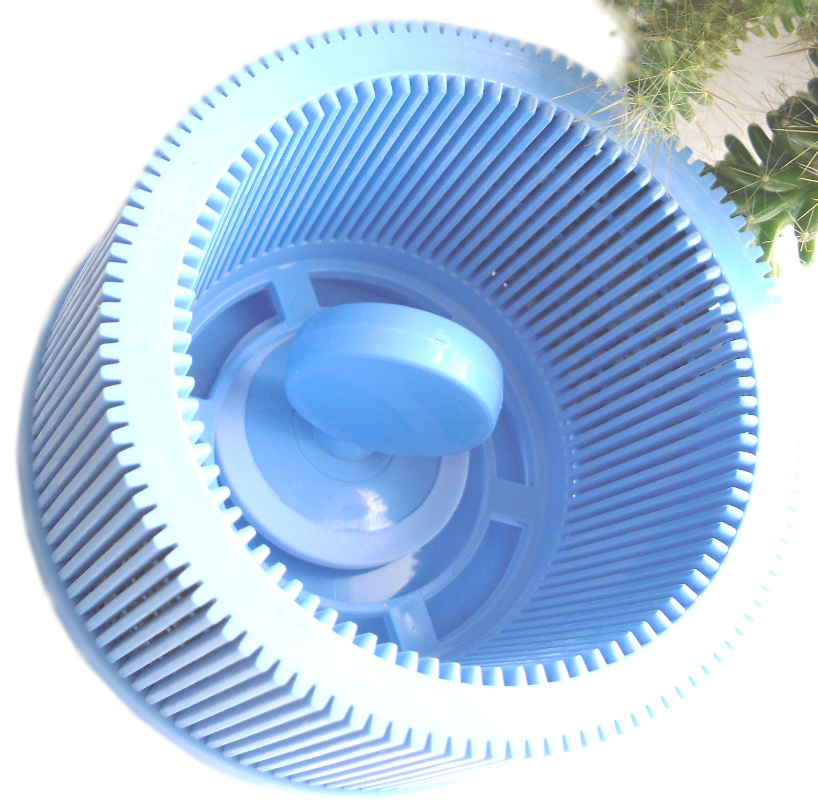
Кнопка «START» не работает - Проверьте надежность подсоединения
вилки к источнику питания.
Не работает таймер - Убедитесь, что емкость для воды правильно
установлена на корпусе аппарата и контактирует с расположенным
на корпусе предохраняющим устройством.Проверьте, что показывает
индикатор.
Вода в емкости не вращается после
включения конкретного режима - Убедитесь в том, что включены
кнопки режима (таймера) и кнопка «START». Убедитесь в том,
что индикатор горит. Убедитесь в том, что вращатель размещен
в «Супер Кубе» правильно. Убедитесь в том, что емкость для воды
размещена на корпусе аппарата и соприкасается с предохранительным
устройством на нем.
От емкости для воды идут странные звуки. - Убедитесь в том, что
внутри емкости отсутствуют инородные предметы, убедитесь в том,
что силиконовое кольцо закреплено на вращателе.
Вода имеет посторонний привкус - Убедитесь в том, что емкость для
воды и «СуперКуб» тщательно очищены, убедитесь в том, не используете
ли воду из под крана, вместо отфильтрованной, убедитесь в том, что срок
эксплуатации «Супер Куба» еще не исчерпан.
Посторонняя окраска воды - Промойте «Супер куб» фильтрованной водой.
После установки аппарата в рабочее положение, промойте емкость
для воды 2-3 раза перед началом эксплуатации.

ПРЕДУПРЕЖДЕНИЕ
В случае обнаружения в течение гарантийного периода заводских
дефектов элементов ёмкости для воды, основного корпуса, Супер
Куба и комплектующих устройств, продавец обязан произвести их ремонт или замену товара на аналогичный новый, при условии наличия данной модели товара на складе.
Не принимаются претензии по элементам корпуса, картриджам и комплектующим имеющим внешние механические, химические или термические повреждения, появившиеся по вине и небрежности покупателя. Так же не принимаются претензии по повреждениям, происшедшим во время транспортировки товара из-за небрежности ответственных за транспортировку лиц и по причине форс-мажорных обстоятельств.

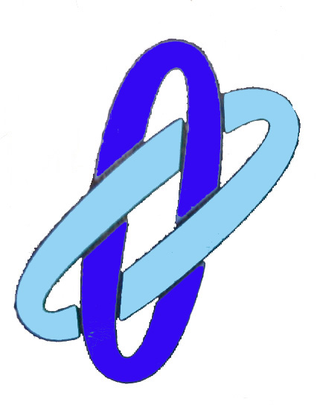
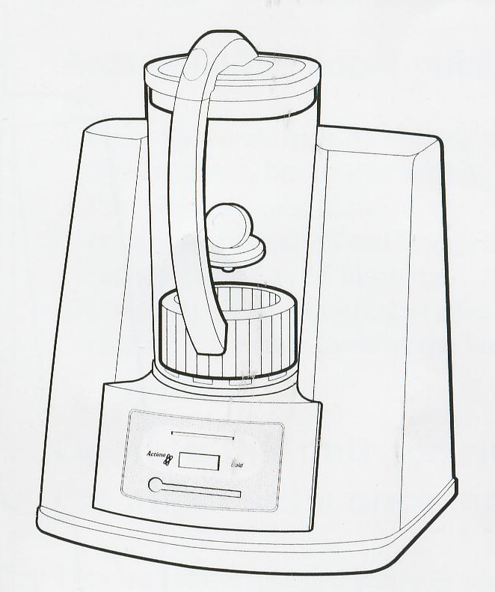

Модель KS 9610

При покупке устройства требуйте проверки его работоспособности и комплектности проставления в гарантийном талоне штампа магазина и даты продажи. Перед включением прибора внимательно прочитайте данное руководство по эксплуатации.
Комплект поставки:
1. Емкость для воды 4. Супер Куб
2. Крышка 5. Комплект поставки
3. Основной корпус 6. Настоящее руководство по эксплуатации
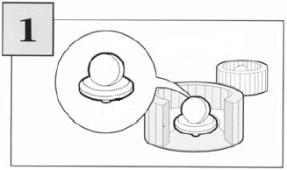
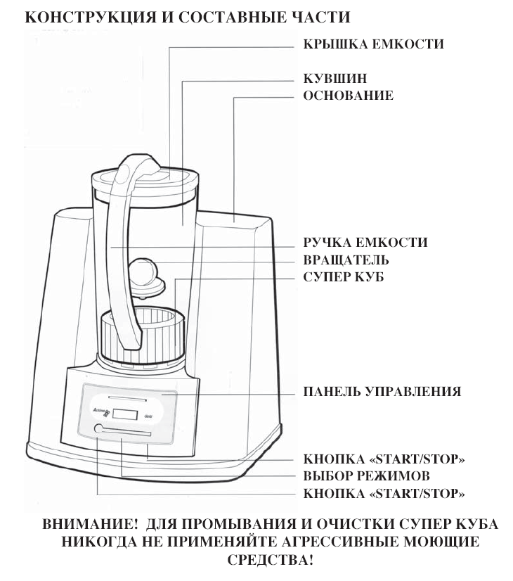
ПОДГОТОВКА К РАБОТЕ

СБОРКА
«СУПЕР КУБА»
Убедитесь в том, что силиконовое
кольцо находится вне вращателя,
а вращатель находится внутри
«Супер Куба»
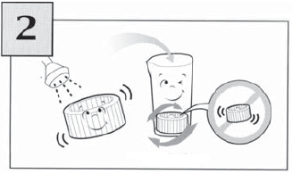
УСТАНОВКА «СУПЕР КУБА»

Поместите «Супер Куб» на дно
кувшина, затем поверните его
по желобкам вправо.
Примечание. При первичном использовании прибора примените процедуру
обработки воды (9 мин.) 3-4 раза, каждый раз сливая воду. Не используйте
чистящих средств, применяйте только отфильтрованную воду.
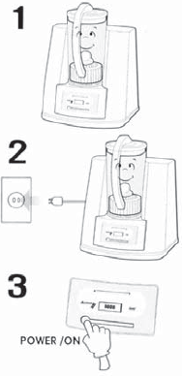
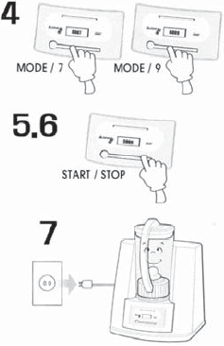
НАЗНАЧЕНИЕ КНОПОК ПРИБОРА
1.Налив воду в кувшин,
установите его на прибор,
проверьте правильность
установки «Супер Куба».
2.Включите вилку
в розетку.
3.Для включения
нажмите «ON».
4.Нажмите кнопку
выбора режима(7-9мин.)
5.Нажмите «Start/Stop».
6.При завершении работы
звучит сигнал.
7.Нажмите кнопку «Start/Stop».
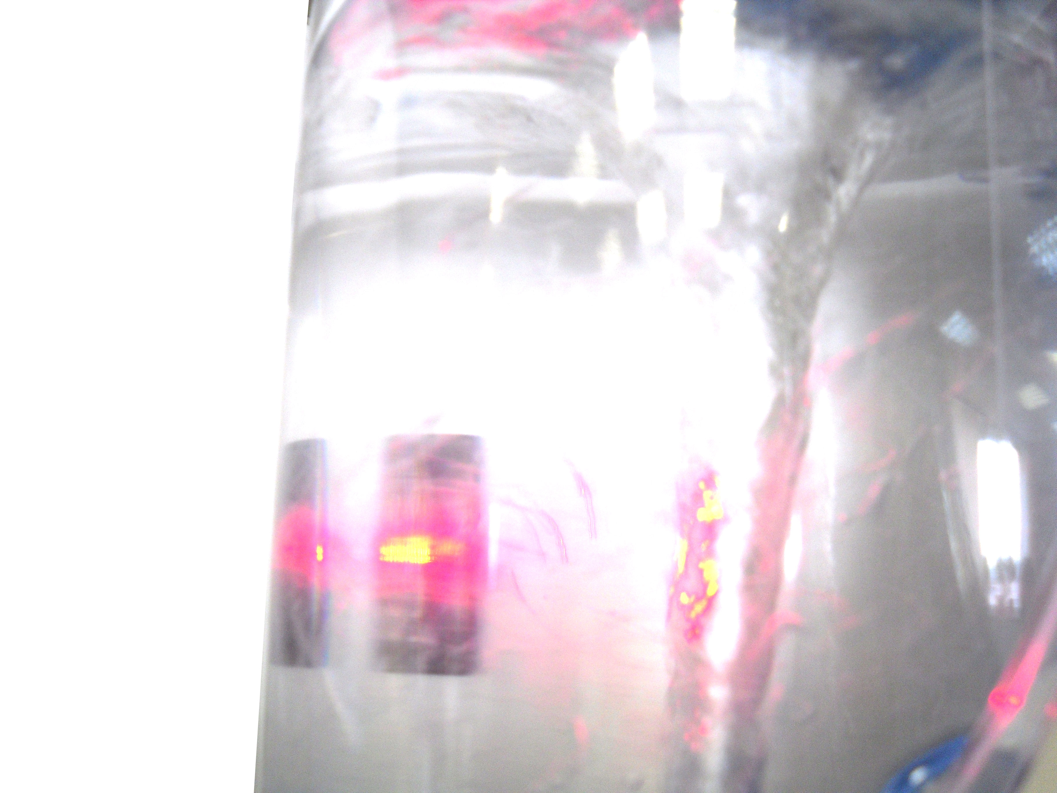
Установка таймера на 7 минут: Этот режим выбирается для воды богатой минералами, например очищенной водопроводной воды, родниковой воды и незагрязненной артезианской воды.
Установка таймера на 9 минут: Этот режим выбирается для воды, бедной минералами, например,- дистиллированной воды или кипяченой воды с низкой жесткостью.
ПРАВИЛА УХОДА ЗА АППАРАТОМ
1. Емкость и крышка для нее:
■ Для очистки емкости и крышки, сначала извлеките емкость и Супер куб. Для промывания этих частей не применяйте моющие средства.
■ Лучше всего промывать эти части отфильтрованной водой.
2. Уход за Супер кубом:
■ Супер куб содержит природные элементы, которые были предварительно с целью дезинфекции обработаны ультразвуком. (Супер куб следует промывать фильтрованной водой и мягкой щеткой не менее двух раз в месяц).
■ Супер куб должен находиться целиком под водой, когда включено выполнение какого-либо режима.
■ Следует тщательно проверять соединение вращателя с силиконовым кольцом, прежде чем помещать их внутрь Супер куба на дно емкости для воды.
■ После того как Супер куб вновь собран после очередной процедуры очистки, его следует снова сполоснуть водой - налейте воду в емкость, нажмите кнопку режима 9 и по окончании выполнения режима слейте воду.
■ Замена Супер Куба происходит один раз в 1,5 года, ресурс Супер Куба 1000 л.
- Уход за основным корпусом аппарата:
■ Отключите аппарат от сети (если он в настоящее время выполняет какой-либо из режимов - дождитесь окончания процесса), извлеките емкость. Корпус протрите сухой тряпочкой.
Убедитесь в том, что на поверхности корпуса нет воды. Корпус всегда должен находиться в вертикальном положении на ровной поверхности

ПРАВИЛА БЕЗОПАСНОЙ ЭКСПЛУАТАЦИИ
■ Нельзя разбирать аппарат самостоятельно,
за исключением объемных принадлежностей.
■ Не нажимайте более чем на 2 кнопки
одновременно.
■ Не применяйте магнитный вращатель для
других целей.
■ Основной корпус беречь от излишней влаги
и запыленности.
■ Не включайте аппарат, когда в емкости нет
воды.
■ Не наполняйте емкость горячей водой.
■ Не разрешайте пользоваться детям.
■ Не открывайте крышку емкости, когда
аппарат работает.
■ Применяйте только отфильтрованную воду.

